Black Friday nawet za złotówkę w Świecie Baterii
Black Friday na dobre zadomowił się w Polsce i już dawno przestał być dla konsumentów egzotyczną atrakcją zza oceanu. To doskonała okazja dla każdego fana technologii, aby zakupić wymarzony sprzęt w znacznie niższej cenie. W tym roku Świat Baterii przygotował ponownie wyjątkowe promocje, w ramach których klienci mogą zrobić zakupy nawet za symboliczną złotówkę.

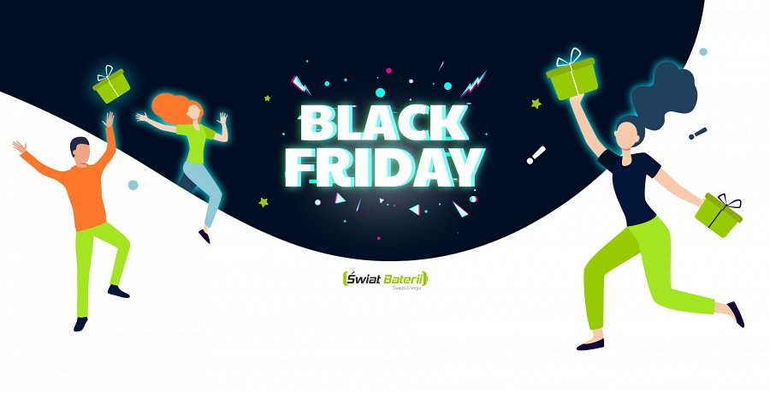
Black Friday na dobre zadomowił się w Polsce i już dawno przestał być dla konsumentów egzotyczną atrakcją zza oceanu. To doskonała okazja dla każdego fana technologii, aby zakupić wymarzony sprzęt w znacznie niższej cenie. W tym roku Świat Baterii przygotował ponownie wyjątkowe promocje, w ramach których klienci mogą zrobić zakupy nawet za symboliczną złotówkę.

Niezbędne gadżety dostarczające świeżą energię
Wśród przecenionych produktów znalazły się m.in. dobrze znane produkty marki Green Cell, które pomogą nam ułatwić korzystanie z urządzeń elektronicznych. Ceny obniżono m.in. dla GC HUB 8w1, który pomoże rozszerzyć możliwości MacBooka, zamieniając 2 porty USB-C w Thunderbolt 3, USB-C, 3x USB-A, HDMI, czytnik kart SD i microSD. W Black Friday można go zakupić nie za standardowe 149,95 zł a już za 89,95 zł.

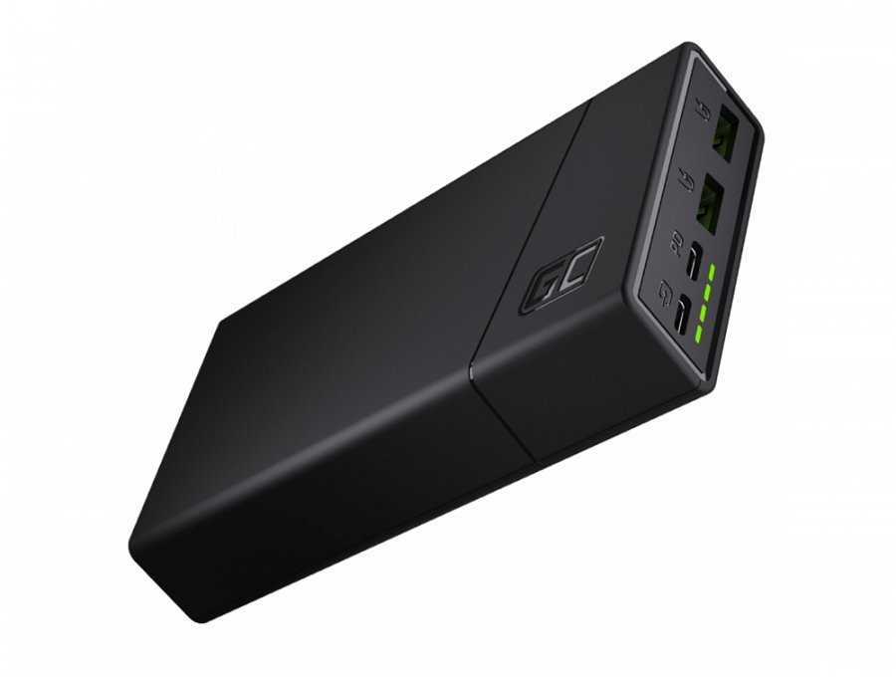
Ci, którzy nie mogą się obyć zapasowej energii, mogą być zainteresowani promocją na power bank GC PowerPlay20 o pojemności 20 000 mAh. Urządzenie może ładować naraz nawet trzy urządzenia za pomocą portów USB-C Power Delivery 18W i 2x USB-A Ultra Charge.

Rabat obejmie również GC AirJuice czyli bezprzewodową ładowarkę indukcyjną. Z jej pomocą można ładować nie tylko smartfony, takie jak Apple iPhone 11, Samsung Galaxy S20 czy Huawei P30 Pro, ale także słuchawki Apple AirPods lub Samsung Galaxy Buds.
Posiadaczy laptopów może z kolei zaciekawić 20-procentowa zniżka na wszystkie baterie. Dzięki temu wymiana starego egzemplarza na nowy nie musi oznaczać dużego wydatku.

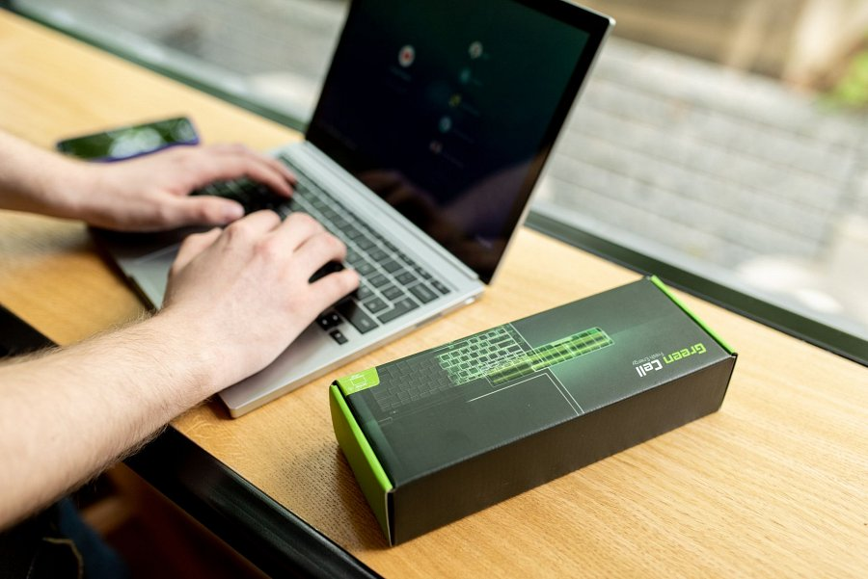
Sklep nie zapomina też o seniorach, dla których przygotował nietypowe “godziny seniorskie”. W ich ramach każdy na hasło “SENIOR” otrzymuje 12% zniżki na baterie do starszych telefonów, aparatów słuchowych oraz baterii AAA.

Energia to nie wszystko
Świat Baterii przygotował też rabaty dla aktywnych użytkowników. Szukasz odpowiedniego kompana do codziennych treningów? Popularny Mi Band 5 od Xiaomi za 89 zł pomoże Ci dbać o kondycję na co dzień.

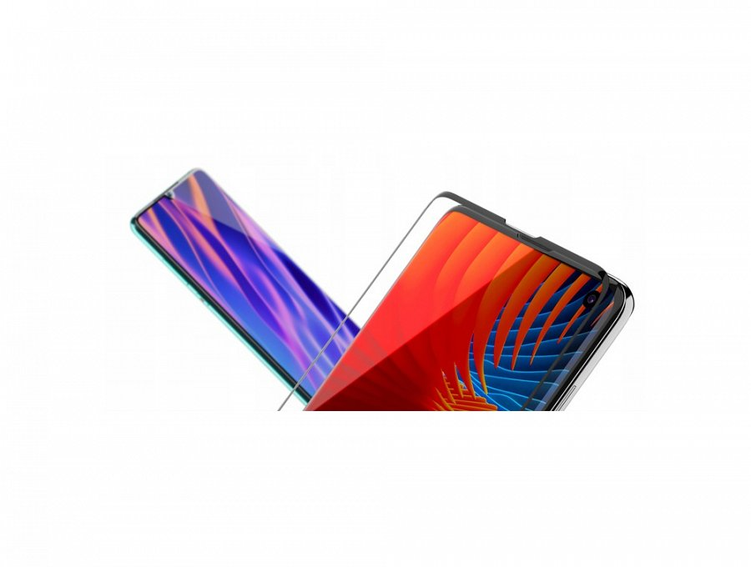
Z kolei dla posiadaczy iPhone 12/12 Pro/12 mini i 12 Pro Max sklep przygotował największą promocję. Bowiem szkło ochronne GC Clarity będzie można zakupić za symboliczną złotówkę.
Wszystkie okazje można sprawdzić na dedykowanej stronie Black Friday Świata Baterii.

